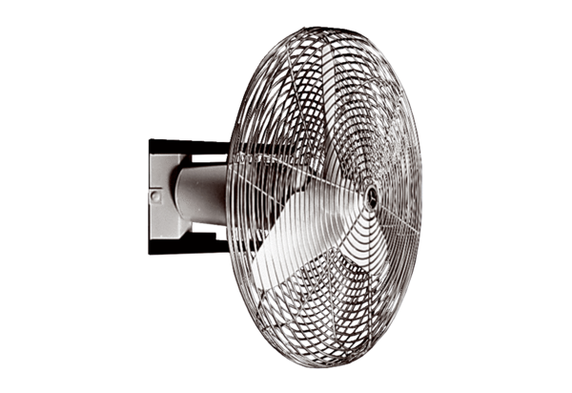ECO 30 EOpakowanie jednostkowe: 1 sztukaAsortyment: C
Numer artykułu: 0088.0010Producent: MAICO

